一、机械运动 2007-9-15
班级_______姓名__________学号________
一、典型例题：
例1：宋代诗人陈与义有诗“枫花两岸照船红，百里榆堤半日风，卧看满天云不动，不知云与我俱东。”诗中所涉及的“卧看满天云不动”是因为（ ）
A、诗人以自己为参照物看云 B、诗人的浪漫情怀所致
C、云本来就不动 D、云向西运动
例2：某船在静水中航速为36千米／小时，船在河中逆流而上，经过一座桥时，船上的一只木箱不慎被碰落水中，经过两分钟，船上的人才发现，立即调转船头追赶，在距桥600米处追上木箱，则水的流速是多少米／秒？

例3：小明学滑雪，由山下滑到山顶的平均速度是3m/s，由山顶滑回原处的平均速度是18km/h，则他往返的平均速度是多少？

例4：汽车在公路上以36km/h的速度匀速直线运动，驾驶员发现前方路口信号灯转为红色，经0.5s反应时间后开始踩刹车，汽车车速v随时间t的变化关系如图11-2所示，下列叙述中正确的是（ ）
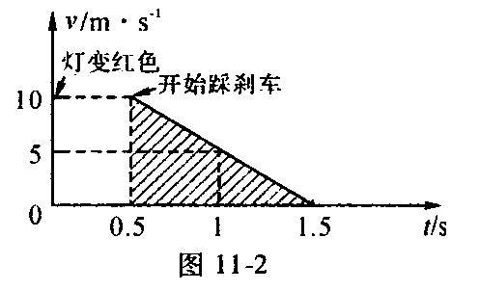
A．在0.5s的反应时间内车子前进了l0m
B．从开始刹车到停止，车子滑动距离为5m
C．开始刹车后1s，车速为5 m/s
D．从信号灯转为红色起到汽车完全静止，车子共前进了5m
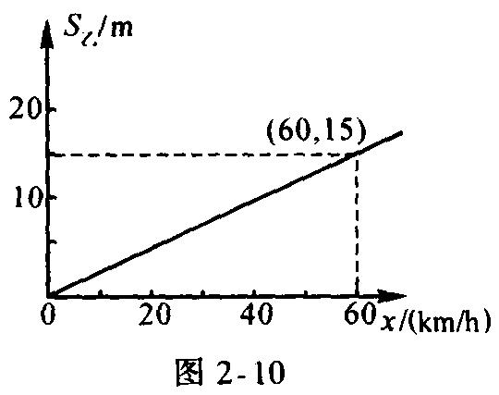
例5：汽车在行驶中，由于惯性作用，刹车后还要向前滑行一段距离才能停住，我们称这段距离为“刹车距离”，“刹车距离”是分析事故的重要因素．在一个限速40km/h以内的弯道上，甲乙两车相向而行，发现对方后，同时刹车，但还是相碰了．事后现场测得甲车刹车距离为12m，乙车的刹车距离超过l0m，但小于12m.查有关资料知，甲种车的刹车距离、甲（m）与车速x (km/h）之间有下列关系：s_{甲}＝0 .1x＋0.01 x²
乙种车的刹车距离s_{乙}(m)与车速x(km/h）的关系如图2-10所示．请你分析两车相碰是否是两车超速而引起的．
例6：在学校举行的一次自制机动车竞赛活动中，有两部小车．如果让它们沿相反方向作匀速直线运动，每隔10秒钟它们之间距离就增加16米；如果让它们以原来的速度沿同一方向运动时，每隔5秒钟它们之间的距离增大2米，则两车的速度分别是（ ）
A．1米／秒，0.6米／秒 B．1.2米／秒，0.8米／秒
C．0.8米/秒，0.8米／秒 D．1米／秒，1.4米／秒
例7：一列客车长200米，以20米／秒的速度匀速行驶，突然迎面开来一辆长300米的货车，货车速度36千米／小时，求坐在客车窗口的乘客看见货车从他眼前通过的时间。

例8：人站在匀速运动的自动扶梯上，经过t₁= 20s的时间，恰好到达楼上。如果自动扶梯不动，而人匀速沿扶梯上行，则需时间为t₂= 30s，若自动扶梯运行，人也沿扶梯匀速上行，则人到达楼上所需时间为多少？

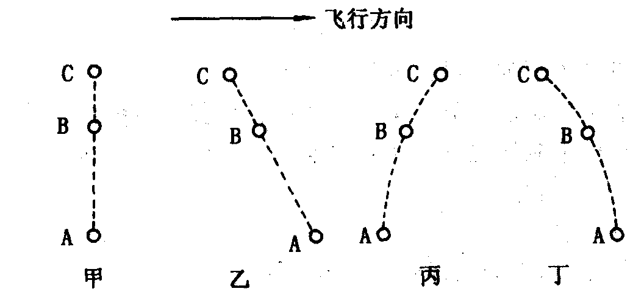
例9：飞机水平匀速向西飞行，从飞机上先后落下三个小球，若不计空气阻力，在地面上的人看到三个小球在空中的排列位置应是图中的（ ）
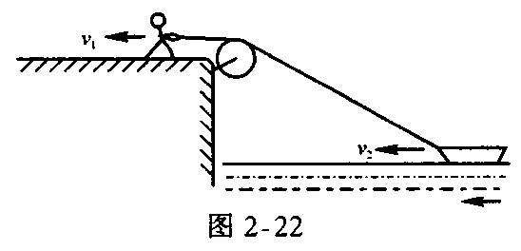
例10：人在岸上用一根绳子通过固定在岸边的滑轮拉小船如图2-22所示，设人以速度v₁前进，船前进的速度v₂，则v₁与v₂的大小关系是（ ）
A．v₁＞v₂ B．v₁＜v₂
C．v₁=v₂ D．不能确定
例11：在无风的雨天，要从甲地走到乙地，为了尽量减少落在身上的雨水，应该（ ）
A．尽量快走，以减少在雨中停留时间
B．不能快走，因为快走会增加迎面雨滴的速度
C．无论快走、慢走，淋湿的程度一样
D．无法确定
例12：甲乙两人从大桥的东西两端同时出发，相向而行．两人首次相遇处距大桥东端300m，相遇后，两人仍以原速度继续前进，走到对方桥头又立即返回，他们再次相遇处距大桥东端l00m，求大桥全长和两人的速度比．

例13：汽车从静止开始前进，每秒钟速度增大1m/s，迟到的小王为了要上车在车后距离汽车25m处开始以6m/s的速度匀速追赶汽车，小王能否追上汽车呢？若追不上，小王和车之间的最小距离为多少？

例14：两辆列车，沿水平直路一前一后匀速行驶，速度都为v₀，若前车突然刹车，每秒钟速度变化量相同，在它刚停住时，后车开始刹车，速度变化与前车完全相同，已知前车在刹车过程中所行的距离为s，若要保证两辆车在上述情况中不想碰，则两车在做匀速行驶时保持的距离至少应为多少？

二、针对性练习：选择部分
1．甲、乙二人各乘一台升降机，甲看见楼房在匀速上升，乙也在匀速上升。乙看见楼房在匀速上升。甲在匀速下降。则他们相对于地面（ ）
A．甲上升，乙下降 B．甲下降，乙上升
C．甲、乙都下降，但甲比乙慢 D．甲、乙都下降，且甲比乙快
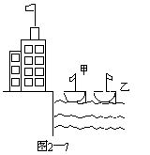
2．请根据图2—7所示，判断甲、乙两船的运动情况（ ）
A．甲船可能向右运动，乙船可能静止
B．甲船一定向右运动，乙船一定向左运动
C．甲船可能向右运动，乙船一定向左运动
D．甲船一定向右运动，乙船可能向左运动
3．汽车由西向东匀速行驶，车上的乘客看到窗外的雨是竖直下落的，那么在地面上的人看来，雨滴的下落方向是（ ）
A．竖直下落 B．斜向东下落
C．斜向西下落 D．斜向南下落或斜和北下落
4．小王和小李站在匀速前进火车的车厢两头，小王站在车厢前头，小李站在车厢的末尾．用玩具手枪对射．假如他们用的是相同的玩具手枪，又同时开枪，则（ ）
A．小王先中弹 B．小李先中弹 C．两人同时中弹 D．都有可能
5．在一条公路上，某公安警察骑摩托车以90千米／小时的速度追赶他前面的距60千米的载有走私货物的卡车，摩托车追了135千米终于追上了卡车，卡车的逃跑速度应是（ ）
A．50千米／小时 B．45千米／小时 C．40千米／小时 D．12.5千米／小时
6．河中有一漂浮物，甲船在漂浮物的上游l00m处，乙船在漂浮物的下游l00m处，甲、乙两船与漂浮物在同一直线上，并以相同的速度打捞，则（ ）
A．甲船先到 B．乙船先到 C．两船同时到 D．条件不足，无法判断
7．某商场有一自动扶梯，有一个人沿着开动（上行）的自动扶梯上楼时，数得走了16级，当他以同样的速度（相对于扶梯）沿开动（上行）的自动扶梯走下楼时，数得走了48级，则该自动扶梯的级数为（ ）
A．22级 B．32级 C．24级 D．条件不足，不能确定
8．有一列夏令营的队伍，长360米，以36米／分的速度沿一条平直的公路匀速前进．有一位同学以3米／秒的速度由队伍的末尾跑到队伍的前头传递消息，立即又以同样的速度返回队伍的末尾．则此同学往返共需时间为（ ）
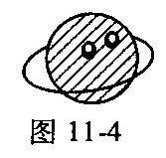
A．200秒钟 B．240秒钟 C．250秒钟 D．300秒钟
9．目前的航天飞船都是绕地球作近轨道飞行的，即一般在地球上空300-700km的范围内飞行，如图114所示。设航天飞船在赤道上空绕地球飞行一周的时间为90min左右，则航天飞船里的宇航员在24h内看见日出的次数约为（ ）
A．0.38 B．2 C．8 D．16
10．小船往返于沿河的甲、乙两地，若河水不流动，往返一次需时间t₁，若河水流动．住返一次需时间t₂，则t₁与t₂的大小关系是（ ）
A．t₁=t₂ B．t₁＞t₂ C．t₁＜t₂ D．由水的流速和船速的大小确定
二、针对性练习：填空部分
11．“小小竹排江中游，巍巍青山两岸走”，前一句是以______为参照物，后一句是以_____为参照物。
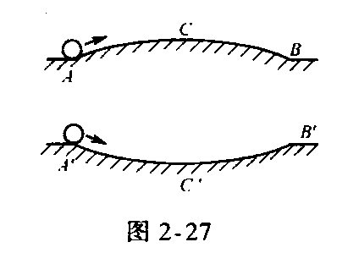
12．如图2-27，两个相同的光滑弧形槽，一个为凸形ACB，一个为凹形A/C/B/，两个小球分别进人两个弧形槽的速度都为v，运动到槽的末端速度也都为v，小球通过凸形槽的时间为t，通过凹形槽的时间为t/，这两个时间的大小关系是t____t/．
13．某段铁路由长度为L的铁轨一根接一根地铺成。一列火车在匀速前进，车内一位旅客要测量火车的运动速度。他测出了火车经过铁轨接缝时连续发生N次振动的时间间隔为t，则计算车速v的关系式v=__________。
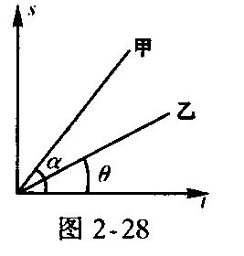
14．某同学骑自行车在公路上匀速行驶时想测定自己的速度。他测出1分钟内双脚踩着脚踏转了35圈，已知中轴大齿盘有48个齿，固定在后轮轴上的飞轮有20个齿，车轮直径为66厘米，则该同学骑自车的速度是_________米／秒。
15．甲乙两物体做匀速直线运动，其运动图像如图2-28所示．试比较其速度的大小：v_{甲}________v_{乙}．
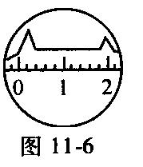
16．雷达发射或收到返回电磁波时均会在屏上出现一个锯齿波。当用雷达探测敌方飞行目标时，指示器的荧光屏上出现如图11一6所示的两个锯齿波形，若电磁波在空气中的传播速度为3×l0⁸m/s，则敌人飞行目标离雷达站的距离为________。
17．火车、飞机、赛车在起动或制动过程中的运动通常是变速直线运动，人 们设法测到它们在起动或制动过程中各个不同时刻的速度，如下表所示。
请认真比较和分析上述表格所提供的数据，按要求填空：
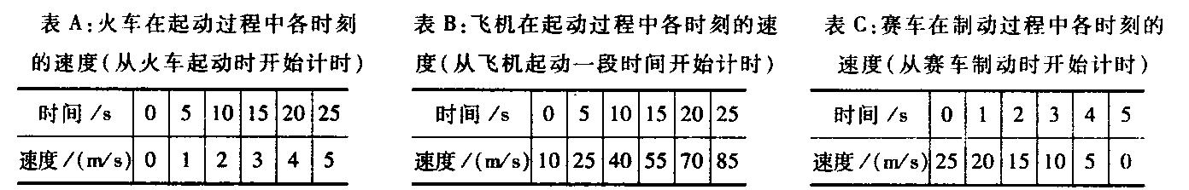
（1）火车在起动过程中的速度随时间变化的关系（定量关系）初步归纳为____________；
飞机在起动过程中的速度随时间变化的关系（定量关系）初步归纳为____________，
赛车在制动过程中的速度随时间变化的关系（定量关系）初步归纳为_____________
（2）如果将（1)中的火车、飞机、赛车在起动或制动过程中速度随时间变化的共同特点进一步归纳，可概括为：它们都是一种_____________
（3）如果要引人一个物理量来反映(2)中概括出的这类运动的共同特点，这个物理量应如何定义？它能表示怎样的物理意义？

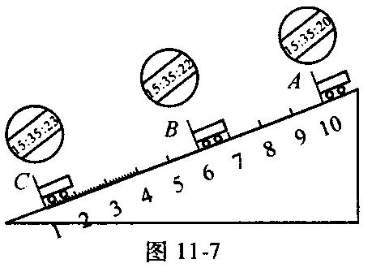
18．小明在“测小车的平均速度”的实验中，设计了如图11-7所示的实验装置，小车从带刻度（分度值为lcm）的斜面顶端由静止下滑，图中的圆圈是小车到达A,B,C三处时电子表的显示（数字分别表示“小时、分、秒”），则：
（1）该实验是根据公式__________进行测量的；
（2）实验时为了方便计时，应使斜面的坡度较_________（选填“大”或“小”）；
（3）s_{AB}=___________cm，t_{BC}＝__________s，v_{AC}=_________m/s：
（4）实验前必须学会熟练使用电子表，如果让小车过了A点后才开始计时，则会使所测AC段的平均速度v_{AC}偏________（选填“大”或“小”）
19．相距4500m的甲、乙两站之间有一条笔直的公路，每隔半分钟有一辆货车从甲站出发，以36km/h的速度匀速开往乙站，共开出50辆。在第一辆货车开出的同时．有一辆客车从乙站出发匀速开往甲站，若客车速度是货车速度的2倍，那么客车途中遇到第一辆货车与最后一次遇到货车的时间隔为______，共遇到________辆货车。
20．某人在水中逆流而上时，不慎将一物品落人水中，随之漂流30分钟后该人发现，随即顺流而下，若人速、水速都不变，则需_______分钟才能追上物品．
21．某地铁入口处有自动扶梯，在自动扶梯运行时，人站在扶梯上不动，经过2min从地下上升到地面；在自动扶梯不动时，人沿扶梯快速向上行走经过1 min从地下走到地面。设自动扶梯和人的速度均保持不变，则该人沿开动的扶梯从地下向上走到地面需______s；在扶梯向上运行时，人沿自动扶梯向下行走，从地面走到地下需_________s。
22．在北京和杭州之间对开着一对特快列车T31和T32，表中所列是这两次列车的时刻表，请回答下列问题：
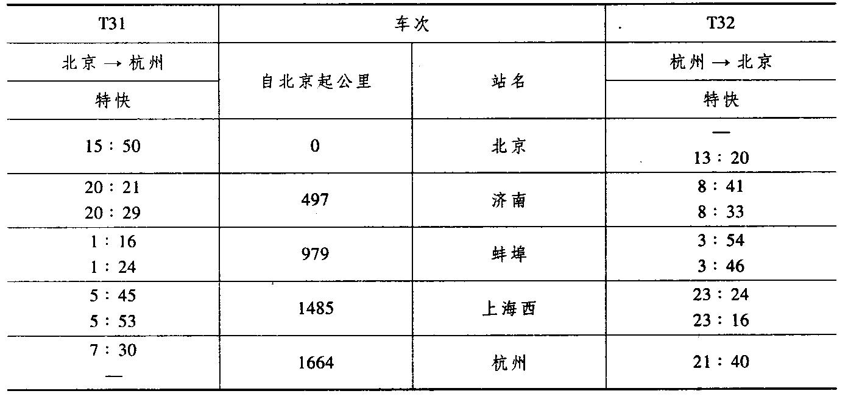
（1）T31和T32列车全程运行的时间是_________
（2）除去停站时间，列车运行的平均速度是_______km/h。
（3）列车T31和T32估计在时刻_________距北京________km处相遇。
二、针对性练习：计算分析部分
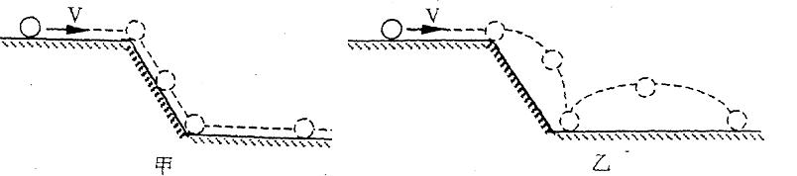
23．如图是一个阶梯形的光滑台面，小球以一定的速度v沿上一级水平台面向右运动。在你看来，此后小球经斜面和下一级水平台面的运动路线是甲或乙中的哪一种情况？并简要说明理由。

24．有甲乙两地相距220km，汽车A由甲地出发．速度是40km/h，向乙地行驶；汽车B由乙地出发，速度是30km/h，向甲地行驶，AB两车同时出发，在开出后1小时，B车在途中停留2小时，再以原来的速度继续前进，A车则一直行驶，问：它们在出发后多少时间相遇？相遇地方离甲地多远？

25．有甲乙二人测量河岸到峭壁的距离．乙站在岸边，甲乙相距20m.他们的连线垂直河岸线与峭壁，甲放了一枪，乙听到两次枪响，并测得听到这两次枪声的时间间隔为4秒，求河岸到峭壁的距离．（设空气中声速为340m/s)

26．一艘航空母舰停在港口，用超声波搜寻海底，发现有一艘潜艇向己方驶来（假设为匀速直线运动），第一次发射超声波18秒后收到回波，收到回波286秒后发射第二次超声波，又经过10秒后收到回波，求潜水艇航行的速度多大？（超声波在海水中的平均速度为1500m/s)

27．铁路旁每隔4m有一棵树，火车正以21 m/s的速度匀速行驶，尾车厢中的一位乘客以1m/s的速度向前行走，当他从第1棵树开始计时，到第100棵树时，共用了多少时间？

28．火车进站前鸣笛后2.4s，车站工作人员听到了鸣笛声，如果火车的平均速度为12m/s，则再经过多长时间火车到达车站？（声音在空气中的速度为340m/s)

29．小李骑自行车从甲地出发到乙地，他留心观察每隔12min就有一辆1路公交车从他背后开过，而迎面则每隔4min有一辆1路公交车向他开来。假如公交车从甲地和乙地这两个终点车站往返均匀发车，是以相同的速度匀速行驶，求1路公交车发车的时间间隔为多少？

30．小明的家与学校之间有一座山，每天上学的过程中，有五分之二的路程是上坡路，其余是下坡路。小明从家到学校要走36分钟，如果小明上坡行走速度不变，下坡行走速度也不变，而且上坡行走速度是下坡行走速度的三分之二。那么小明放学回家要走多长时间？

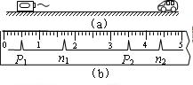
31．如图11-9(A）所示是高速公路上用超声波测量车速的示意图。测速仪发出并接收超声波脉冲信号，根据发出和接收到的信号间的时间差，测出被测物体的速度。图11-9(B）中，P₁、P₂是测速仪发出的超声波信号n₁、n₂分别是P₁、P₂由汽车反射回来的信号，设测速仪匀速扫描，P₁、P₂之间的时间间隔△t=1.0s，超声波在空气中传播的速度为340m/s.若汽车是匀速行驶的，试求：
（1）汽车在接收到图P₁、P₂两个信号之间的时间内前进的距离是多少？
（2）汽车的速度是多少？

